

СОБРАНИЕ ДЕПУТАТОВ МИАССКОГО ГОРОДСКОГО ОКРУГА
ЧЕЛЯБИНСКАЯ ОБЛАСТЬ
ШЕСТИДЕСЯТАЯ СЕССИЯ СОБРАНИЯ ДЕПУТАТОВ МИАССКОГО ГОРОДСКОГО ОКРУГА ПЯТОГО СОЗЫВА

РЕШЕНИЕ №16
от 27.03.2020 г.
О внесении изменений в Решение Собрания депутатов Миасского городского округа от 25.11.2011 г. № 2 «Об утверждении Генерального плана Миасского городского округа и о корректировке черты населенного пункта «г. Миасс» в части изменения функционального назначения территории, расположенной в п.Тургояк, у автодороги «Миасс – Златоуст» в районе кладбища п.Тургояк

Рассмотрев предложение Главы Миасского городского округа Г.М. Тонких о внесении изменений в Решение Собрания депутатов Миасского городского округа от 25.11.2011 г. № 2 «Об утверждении Генерального плана Миасского городского округа и о корректировке черты населенного пункта «г. Миасс» в части изменения функционального назначения территории, расположенной в п.Тургояк, у автодороги «Миасс – Златоуст» в районе кладбища п.Тургояк, учитывая рекомендации постоянной комиссии по вопросам городского хозяйства, результаты общественных обсуждений по настоящему проекту решения Собрания депутатов, в соответствии с Градостроительным кодексом Российской Федерации, руководствуясь Федеральным законом от 06.10.2003 г. №131-Ф3 «Об общих принципах организации местного самоуправления в Российской Федерации» и Уставом Миасского городского округа, Собрание депутатов Миасского городского округа
РЕШАЕТ:
1. Внести изменения в Решение Собрания депутатов Миасского городского округа от 25.11.2011 г. № 2 «Об утверждении Генерального плана Миасского городского округа и о корректировке черты населенного пункта «г. Миасс» в части изменения функционального назначения территории, расположенной в п.Тургояк, у автодороги «Миасс – Златоуст» в районе кладбища п.Тургояк, согласно приложениям 1,2,3,4,5,6,7 к настоящему Решению.

2. Настоящее Решение опубликовать в установленном порядке.
3. Контроль исполнения настоящего Решения возложить на постоянную комиссию по вопросам городского хозяйства.

Председатель Собрания депутатов
Миасского городского округа Е.А. Степовик

Глава
Миасского городского округа Г.М. Тонких
ПРИЛОЖЕНИЕ 1
к Решению Собрания депутатов
Миасского городского округа
от 27.03.2020 г. №16

Описание изменений в Генеральный план Миасского городского округа в отношении территории, расположенной в п. Тургояк, у автодороги «Миасс-Златоуст» в районе кладбища п. Тургояк

В отношении территории, расположенной в п. Тургояк, у автодороги «Миасс-Златоуст» в районе кладбища п. Тургояк в картах Генерального плана МГО:
- Проектный план Миасского городского округа
- Схема транспортной инфраструктуры Миасского городского округа
- Схема инженерной инфраструктуры Миасского городского округа
- Схема функционального зонирования территории освоения Миасского городского округа
- Схема границ зон с особыми условиями использования территории Миасского городского округа
- Территории, подверженные риску возникновения ЧС природного и техногенного характера Миасского городского округа
изменены типы функционального назначения: «производственные».

ПРИЛОЖЕНИЕ 2
к Решению Собрания депутатов
Миасского городского округа
от 27.03.2020 г. №16

Проектный план Миасского городского округа Генерального плана Миасского городского округа (фрагмент) с учетом изменения функционального назначения территории, расположенной в п. Тургояк, у автодороги «Миасс-Златоуст» в районе кладбища п. Тургояк

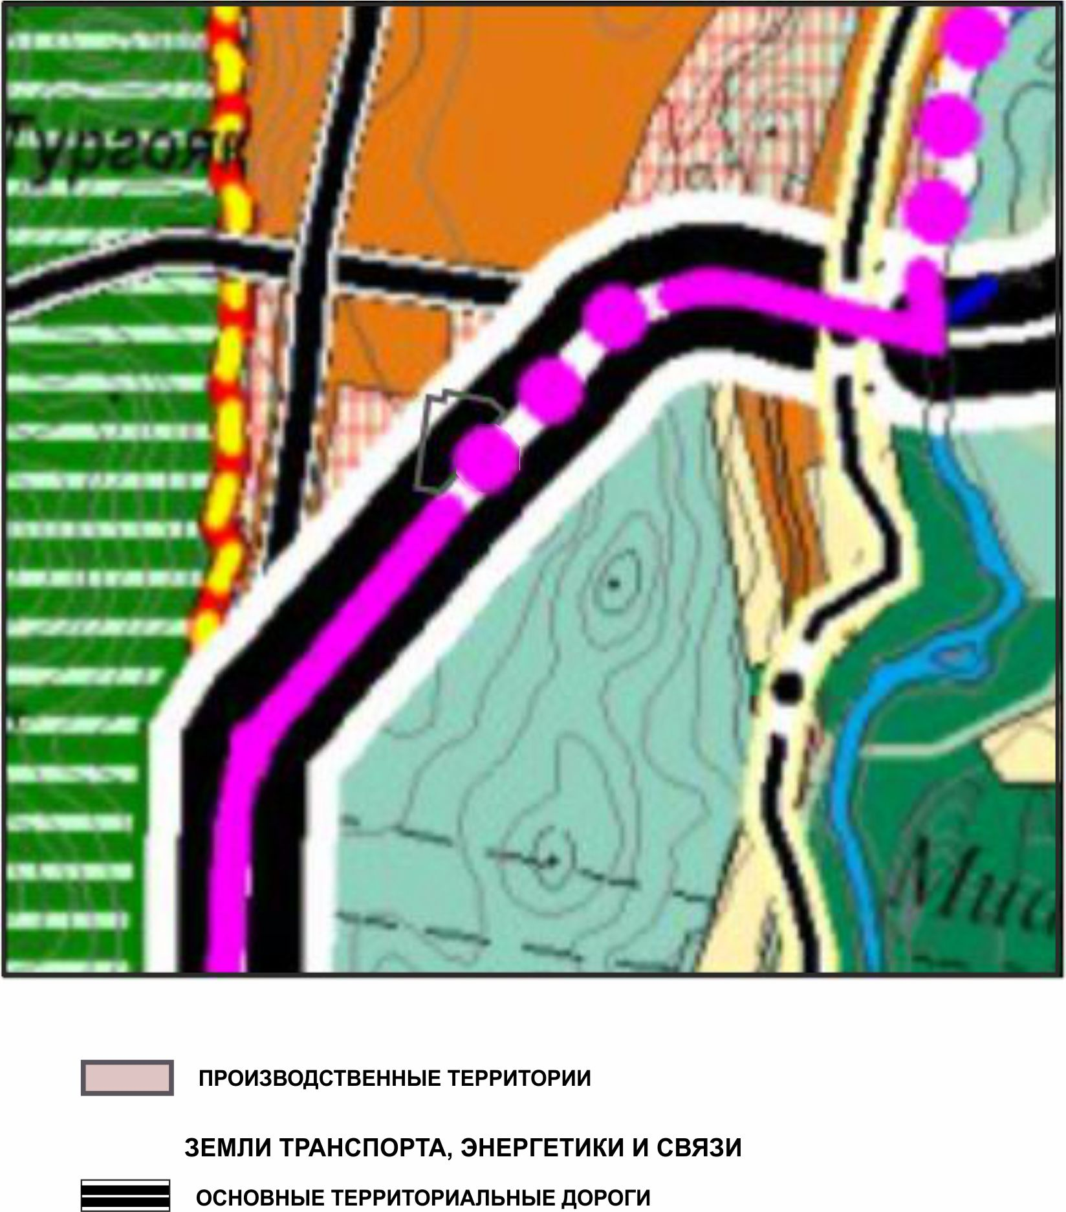

ПРИЛОЖЕНИЕ 3
к Решению Собрания депутатов
Миасского городского округа
от 27.03.2020 г. №16

Схема транспортной инфраструктуры Миасского городского округа Генерального плана Миасского городского округа (фрагмент) с учетом изменения функционального назначения территории, расположенной в п. Тургояк, у автодороги «Миасс-Златоуст» в районе кладбища п. Тургояк

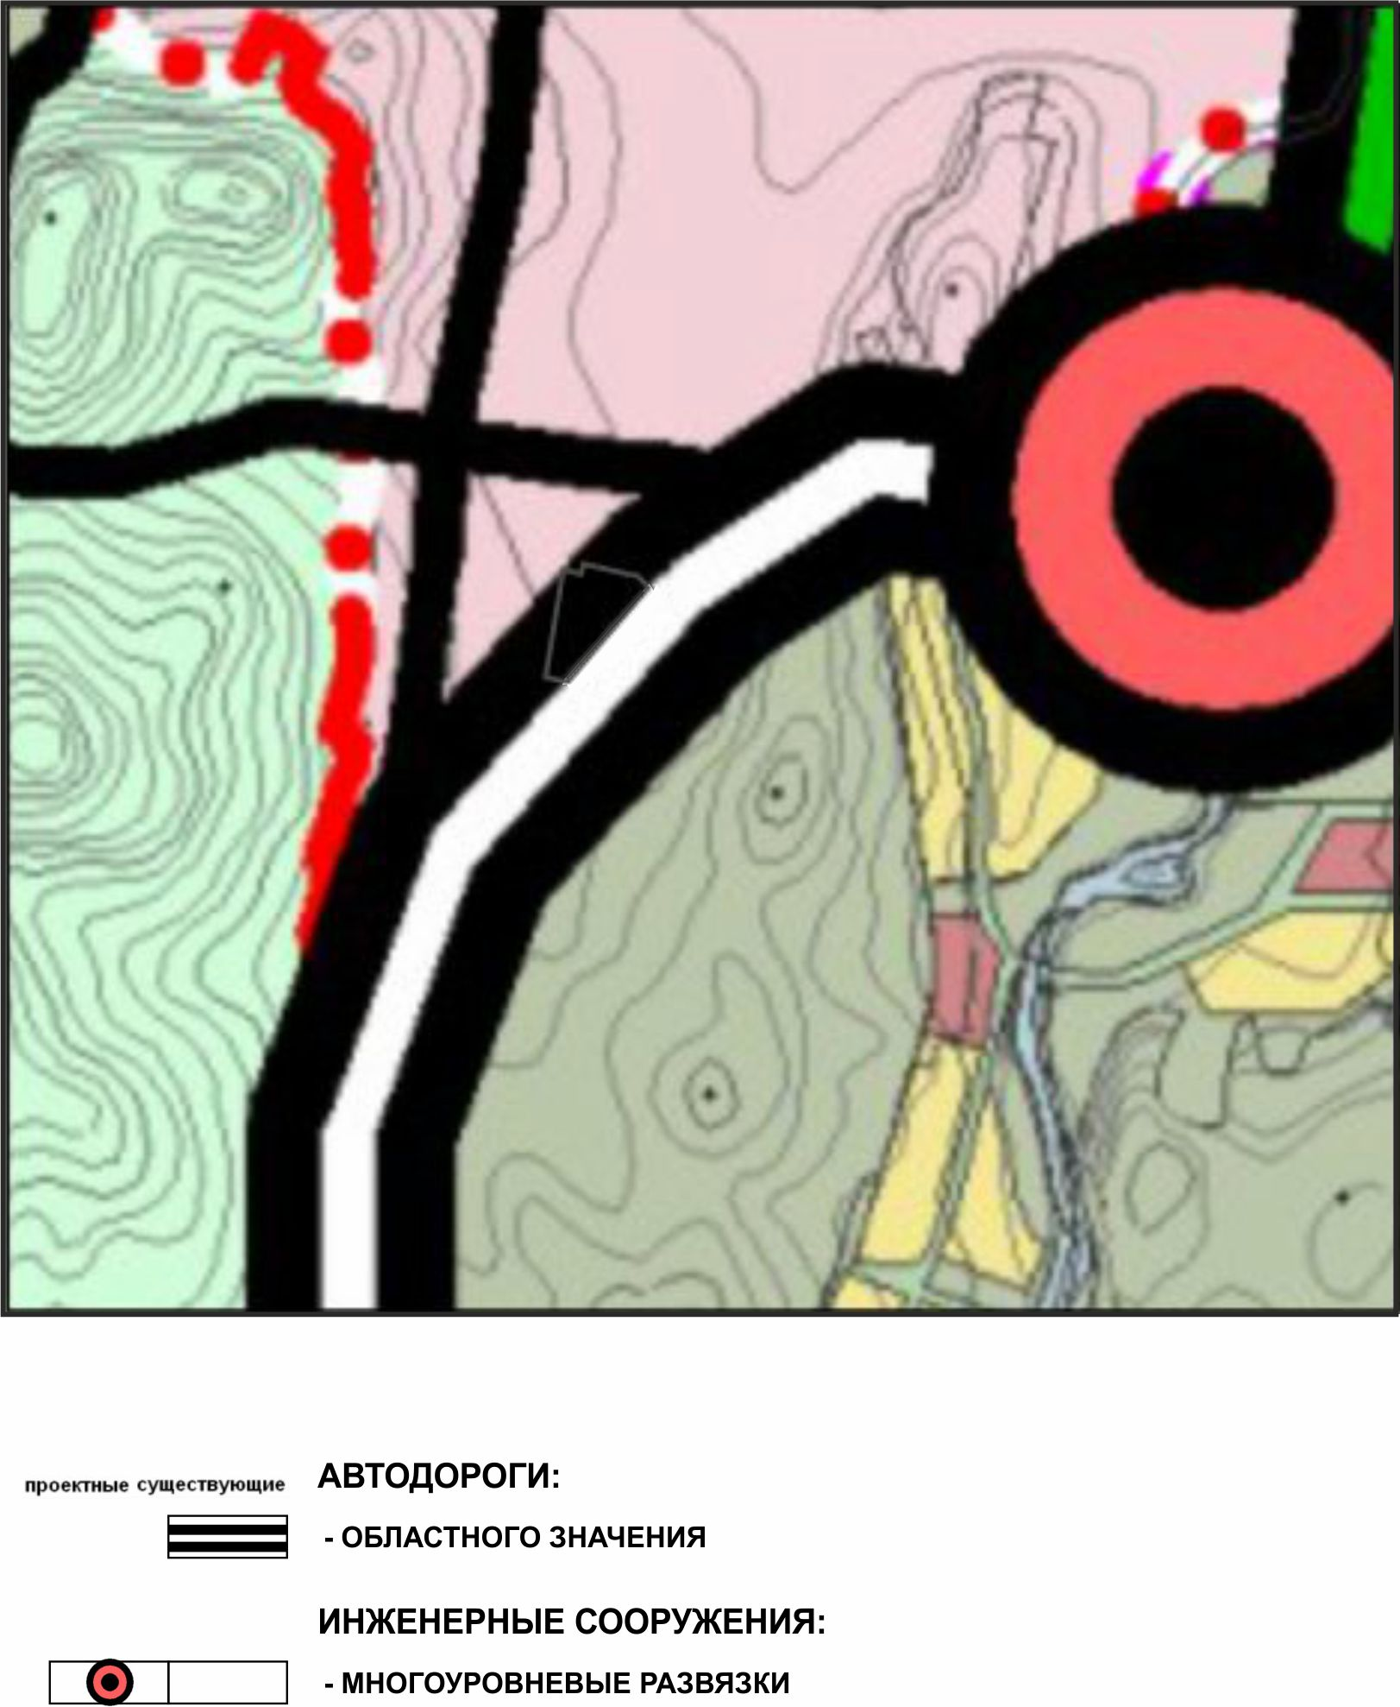

ПРИЛОЖЕНИЕ 4
к Решению Собрания депутатов
Миасского городского округа
от 27.03.2020 г. №16

Схема инженерной инфраструктуры Миасского городского округа Генерального плана Миасского городского округа (фрагмент)с учетом изменения функционального назначения территории, расположенной в п. Тургояк, у автодороги «Миасс-Златоуст» в районе кладбища п. Тургояк

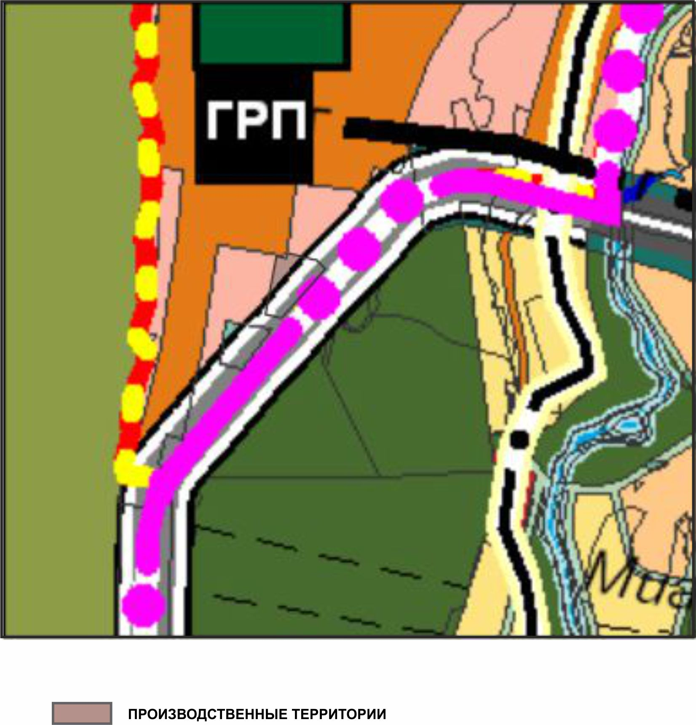

ПРИЛОЖЕНИЕ 5
к Решению Собрания депутатов
Миасского городского округа
от 27.03.2020 г. №16

Схема функционального зонирования территории освоения Миасского городского округа Генерального плана Миасского городского округа (фрагмент) с учетом изменения функционального назначения территории, расположенной в п. Тургояк, у автодороги «Миасс-Златоуст» в районе кладбища п. Тургояк

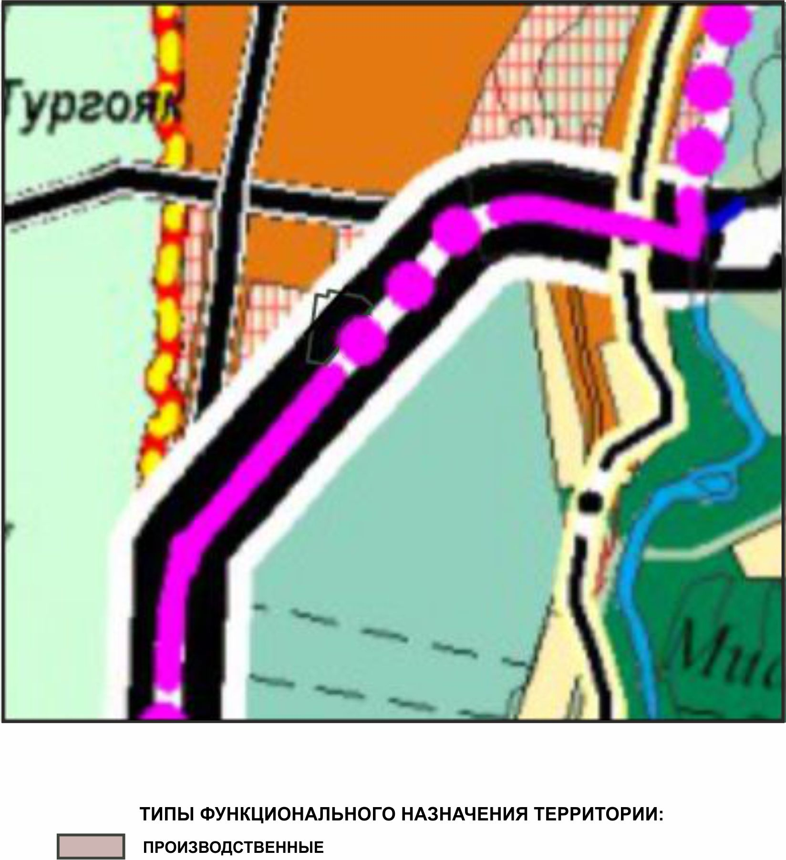

ПРИЛОЖЕНИЕ 6
к Решению Собрания депутатов
Миасского городского округа
от 27.03.2020 г. №16

Схема границ зон с особыми условиями использования территории Миасского городского округа Генерального плана Миасского городского округа (фрагмент) с учетом изменения функционального назначения территории, расположенной в п. Тургояк, у автодороги «Миасс-Златоуст» в районе кладбища п. Тургояк

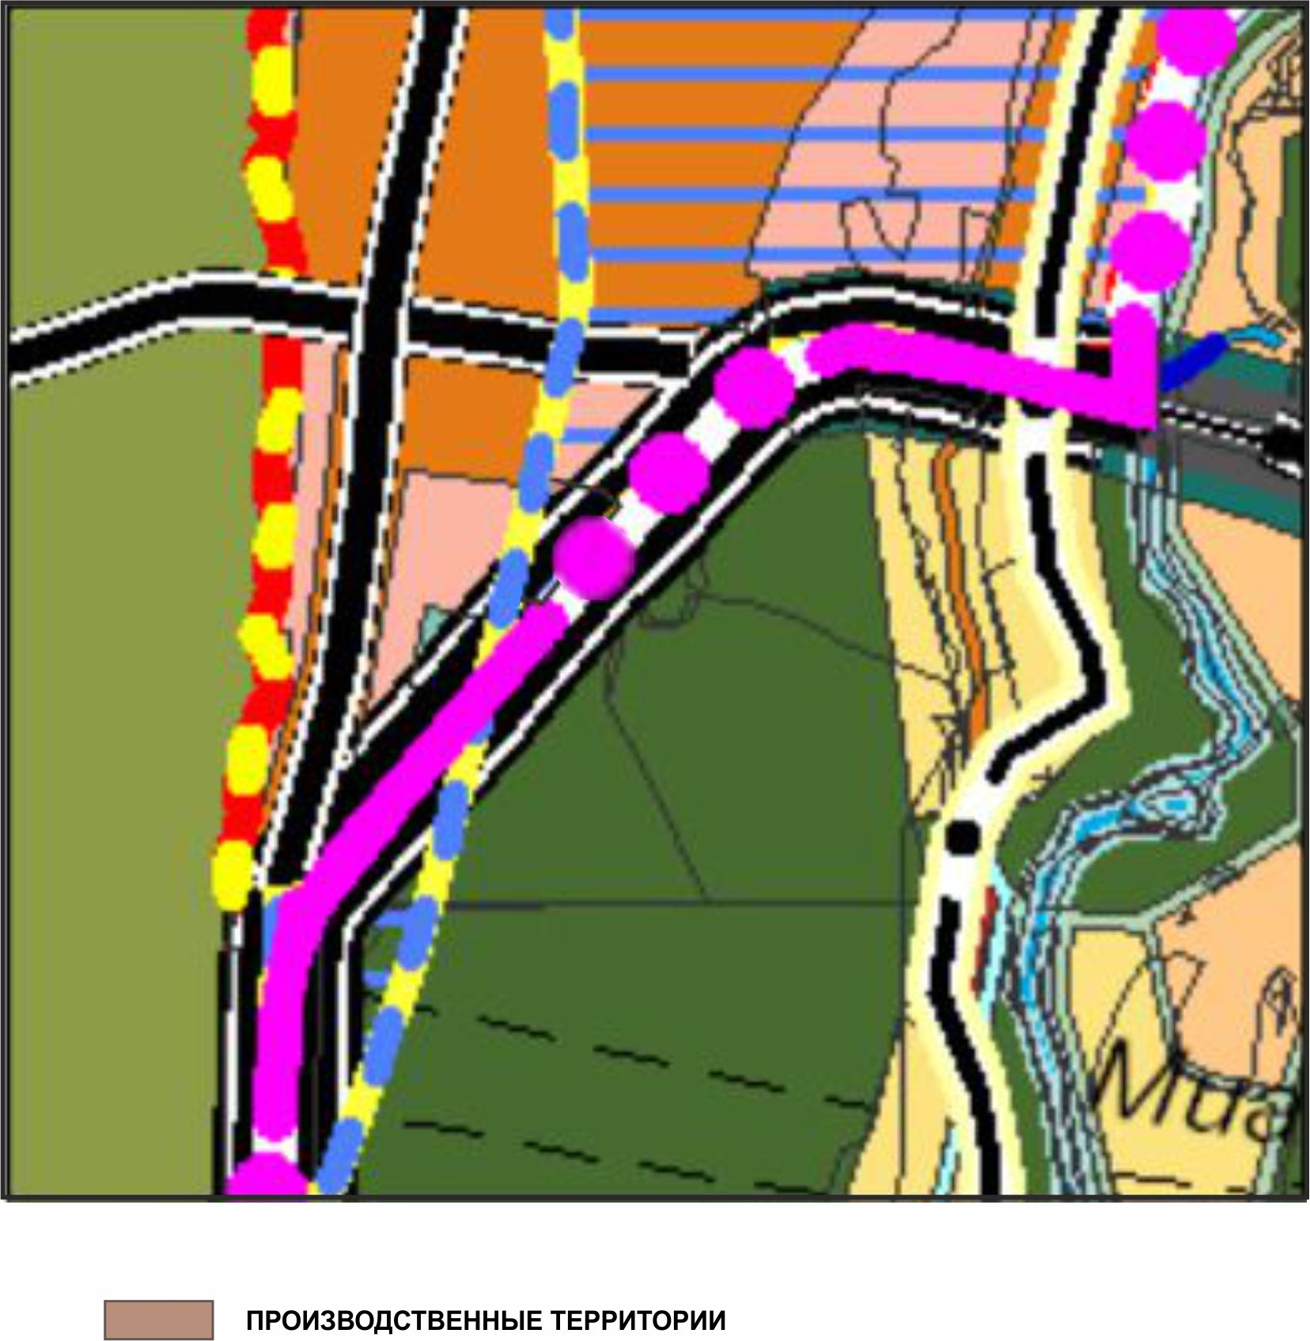

ПРИЛОЖЕНИЕ 7
к Решению Собрания депутатов
Миасского городского округа
от 27.03.2020 г. №16

Территории, подверженные риску возникновения ЧС природного и техногенного характера Миасского городского округа Генерального плана Миасского городского округа (фрагмент)с учетом изменения функционального назначения территории, расположенной в п. Тургояк, у автодороги «Миасс-Златоуст» в районе кладбища п. Тургояк

